中国人口增长预测模型
【摘要】：预测中国人口增长对研究中国经济和社会发展具有重要意义。本文在分析近年来中国人口统计数据的基础上，充分考虑城市、镇、乡村的差别，分别运用Leslie人口模型、宋健建立的人口发展模型，线性插值的方法对中国人口数量中短期及远期的增长进行了分析和预测，其结果与目前中国人口的变化规律比较符合。
1. 针对中短期中国人口增长情况，运用Leslie人口模型的方法，借助于Matlab软件，对人口近期老龄化的速度进行了分析，并得到近10年的城市、镇、乡村人口总量如下：
年代 | 城市(亿) | 城镇(亿) | 乡村(亿) | 总人口(亿) | 年代 | 城市(亿) | 城镇(亿) | 乡村(亿) | 总人口(亿)
2006 | 3.63606221 | 2.24631225 | 7.2215184 | 13.10389286 | 2011 | 3.7057051 | 2.2806825 | 5.9864 | 13.2886449
2007 | 3.653662 | 2.24645472 | 7.2464286 | 13.14654532 | 2012 | 3.7163127 | 2.2875307 | 6.0038434 | 13.3125022
2008 | 3.6675154 | 2.25566203 | 5.92317743 | 13.18703103 | 2013 | 3.7253979 | 2.2933903 | 6.0187882 | 13.3293279
2009 | 3.6811254 | 2.26446844 | 5.94559384 | 13.22500244 | 2014 | 3.732625 | 2.2978673 | 6.0304923 | 13.3385742
2010 | 3.6940 | 2.2729217 | 5.9669167 | 13.25945 | 2015 | 3.7380196 | 2.3010618 | 6.0390814 | 13.3400844

2. 针对中短期中国人口增长情况，充分考虑婴儿成活率、人口老龄化等因素，运用人口发展模型，得到近40年的全国人口总量如下：
年代 | 2015年 | 2020年 | 2025年 | 2030年 | 2035年 | 2045年 | 2050年
人口数量（亿） | 13.80 | 14.01 | 14.20 | 14.38 | 14.34 | 13.92 | 13.48

3. 从预测的结果看，中国近期老龄化的趋势在加剧，人口增长的速度在放缓，大约在今后20年，人口总量将有所减少，并趋于稳定。

【关键词】： 死亡率 生育率 Leslie模型 线性插值 人口发展模型
1 问题的重述
近年来中国的人口发展出现了一些新的特点，例如，老龄化进程加速、出生人口性别比持续升高，以及乡村人口城镇化等因素，这些都影响着中国人口的增长。2007年初发布的《国家人口发展战略研究报告》(附录1) 还做出了进一步的分析。
关于中国人口问题已有多方面的研究，并积累了大量数据资料。附录2就是从《中国人口统计年鉴》上收集到的部分数据。
试从中国的实际情况和人口增长的上述特点出发，参考附录2中的相关数据（也可以搜索相关文献和补充新的数据），建立中国人口增长的数学模型，并由此对中国人口增长的中短期和长期趋势做出预测；特别要指出你们模型中的优点与不足之处。
- 模型的假设和符号说明
假设: （1）假设不存在某抽样年龄段出现0死亡概率
（2）假设人口平稳增长，无大型自然灾害，战争等因素的影响
（3）假设境内外迁移率对我国未来人口影响不计
符号说明：
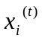：第t年年龄为i（满i岁而不到i+1周岁）的人口总数
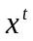 ： 第t年的人口总数
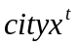，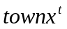，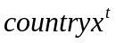：第t年的城市，城镇，乡村的人口总数
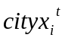，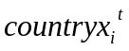，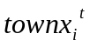：第t年的年龄为i的城市，城镇，乡村的人口总数
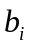：年龄段为i的人的存活率
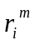:年龄为i的男性占总人口的比率
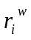:年龄为i的女性占总人口的比率
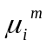：年龄为i的男性占总人口的死亡率
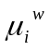: 年龄为i的女性占总人口的死亡率
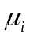：年龄段为i的人的死亡率
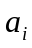：年龄段为i的人的生育率(年龄别生育率)
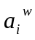：年龄段为i的妇女的生育率 t=0,1,2,…；i=0,1,2…,m.
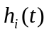：一个妇女在整个育龄区间内所生与子女数

3 模型一的建立与求解
（1）数据准备：首先要对数据进行处理，在SPSS中用线性插值法补充缺失数据，准备好下面模型将要用到的数据。年龄段为i的人的死亡率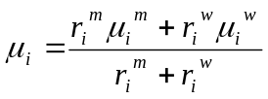，第t年的年龄为i的城市的人口总数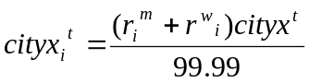（城镇，乡村同理）（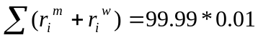），年龄段为i的人的生育率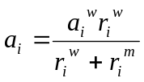，年龄段为i的人的存活率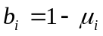。
（2）建立模型：假如排除死亡的情形，那么在一个周期内年龄为i的成员将全部转化到i+1个年龄组。但是，实际上必须考虑到死亡率，因此这一转移过程可由一存活系数所衰减。于是，这一转移过程可由下述方程简单地描述：
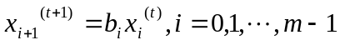
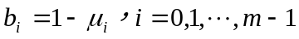
唯一不能由上述方程确定的年龄组是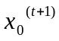,其中的成员是在上一个周期内出生的，他们是上一个周期内成员的后代。因此这个年龄组的成员取决于上一个周期内各组的出生率及其人数。
于是有方程：
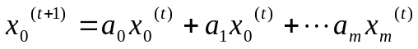
用矩阵来表示便是
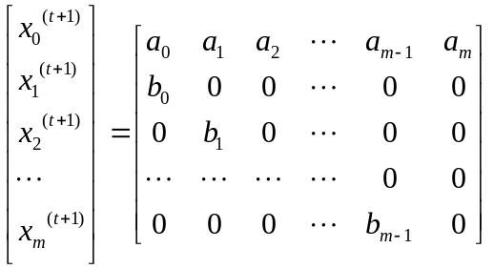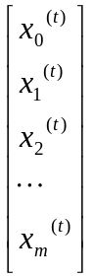
或者简写成
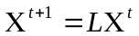 （1）
矩阵
L=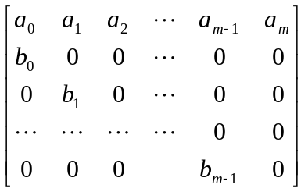
称为Leslie矩阵。由 (1) 式递推可得
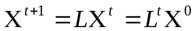
这就是Leslie模型。
以2005城市为例：我们利用2005年的人口数据，分区（都市，城镇，乡村）来求出各个矩阵，利用了matlab编程求得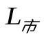，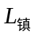，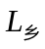（附录的程序1）。根据所求得
来预测该地区未来几年的人口总量。我们可算得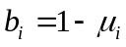，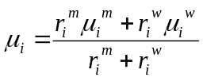，则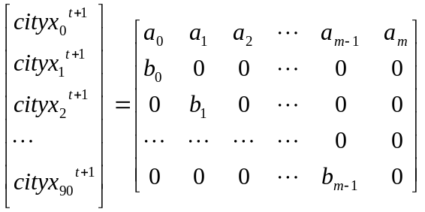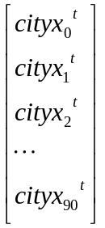 我们可得第t年的年龄为i的城市人口总数。
同理可求出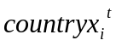，，此过程在matlab中编程实现，在matlab中构造此系数矩阵，便可求得第t年的年龄为i的地区人口总数。（附录的程序2）

年代 | 城市(亿) | 城镇(亿) | 乡村(亿) | 总人口(亿) | 年代 | 城市(亿) | 城镇(亿) | 乡村(亿) | 总人口(亿)
2006 | 3.63606221 | 2.24631225 | 7.2215184 | 13.10389286 | 2011 | 3.7057051 | 2.2806825 | 5.9864 | 13.2886449
2007 | 3.653662 | 2.24645472 | 7.2464286 | 13.14654532 | 2012 | 3.7163127 | 2.2875307 | 6.0038434 | 13.3125022
2008 | 3.6675154 | 2.25566203 | 5.92317743 | 13.18703103 | 2013 | 3.7253979 | 2.2933903 | 6.0187882 | 13.3293279
2009 | 3.6811254 | 2.26446844 | 5.94559384 | 13.22500244 | 2014 | 3.732625 | 2.2978673 | 6.0304923 | 13.3385742
2010 | 3.6940 | 2.2729217 | 5.9669167 | 13.25945 | 2015 | 3.7380196 | 2.3010618 | 6.0390814 | 13.3400844

此外我们还可求城镇化速度：
城镇化速度=

年代 | 2006 | 2007 | 2008 | 2009 | 2010 | 2011 | 2012 | 2013 | 2014 | 2015
城镇化速度 | 0.00757 | 6.34E-05 | 0.004099 | 0.003904 | 0.003733 | 0.003414 | 0.003003 | 0.002562 | 0.00195 | 0.00139

在EXCEL中做图为
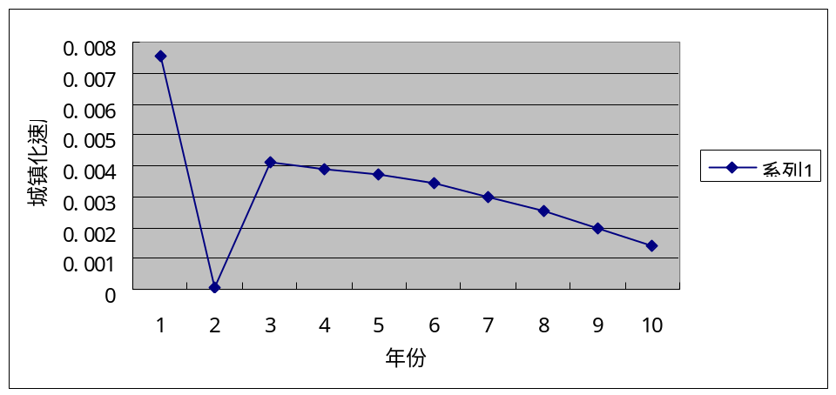

4 模型二的建立与求解
模型一的缺陷在于没有概括t年新生小孩中存在可能因为疾病等原因死亡，由数据可以看出死亡率较高，是不宜忽略的。改进思路为如下：
人口增长模型可表示为：
(1)
婴儿出生的数的离散表达式为：
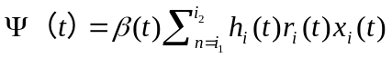 (2)
其中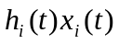十t年代年林为I周岁的妇女的总人数，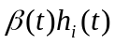, 新出生婴儿的死亡率为
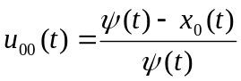 (3)
由此可以得到一个新的方程:
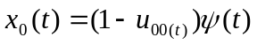
将(1)，(2)，(3)合并可得一个完整的人口发展模型
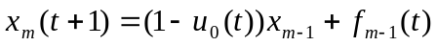
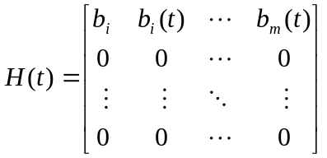

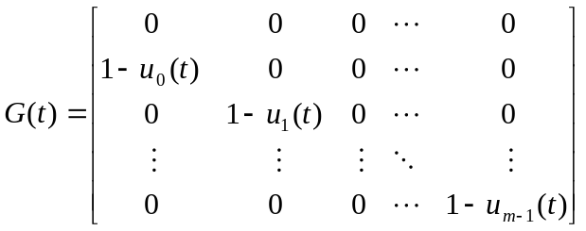
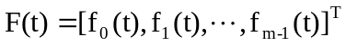

2005年妇女综合生育率为1.87，取总和生育率等与1.8时进行预测，至2050年（15亿）
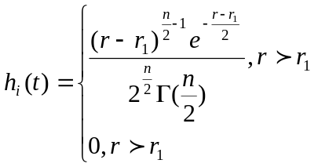
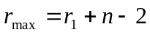
由历年的生育峰值通过SPSS拟合可以推出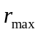，设=20（法定多家结婚年龄），便可以通过生育模式的预测值，利用matlab软件推断出若干年后的人口数量（附录的程序3）：

年代 | 2015年 | 2020年 | 2025年 | 2030年 | 2035年 | 2045年 | 2050年
人口数量（亿） | 13.80 | 14.01 | 14.20 | 14.38 | 14.34 | 13.92 | 13.48
2005年妇女综合生育率为1.87，欲使2050年人口控制在15亿左右（妇女综合生育率须为1.8），计划生育政策仍然是非常重要的。

5 模型评价
Leslie模型适用于中短期人口数量预测，根据最近一年的数据来预测未来几年的人口数量，其生育率与死亡率均不变，对于预测长期的人口来说，其误差会很大。而且建立该模型时没考虑婴儿死亡率，它虽比高龄的按龄死亡率低，但是还是会引起误差，于是我们引用了人口发展模型对其进行改进，并通过对该模型指数的分析对未来比较长的一段时间进行较为准确地预测。
6 参考文献

[1 ] 宋健, 田雪原, 于景元, 李广元，人口预测和人口控制， 北京：人民出版社, 1981.
[2]姜启源，数学模型，北京：高等教育出版社，1993.
[3]谢云荪，张志让，数学实验，北京：科学出版社，1999.
[4]李永胜，人口预测中的模型选择与参数认定，财经科学，[2][203]：68，2004.
[5]杨德清，王连香，赵林坤，人口统计学，河北：人民出版社，1981.

附录：
程序1：
for i=2:91;
a(i,i-1)=b(i-1)
end
for i=16:50;
a(1,i)=c(i-15)
end
for i=1:91;
a(i,91)=0
end
生成系数矩阵
end

程序2：p2005代表2005年的城市，城镇，乡村的人口总数
for i=2:91;
citypeople2005(i,i-1)=a(i-1,1)
townpeople2005(i,i-1)=a(i-1,2)
villagepeople2005(i,i-1)=a(i-1,3)
end
for i=16:50;
citypeople2005(1,i)=-a(i-15,4)
townpeople2005(1,i)=-a(i-15,5)
villagepeople2005(1,i)=-a(i-15,6)
end
for i=1:91;
citypeople2005(i,91)=0
townpeople2005(i,91)=0
villagepeople2005(i,91)=0
end
p2006代表2006年的城市，城镇，乡村的人口总数
people2006(:,1)=unit*people2005(:,1)-citypeople2004*people2005(:,1)/1000;
people2006(:,2)=unit*people2005(:,2)-citypeople2004*people2005(:,2)/1000;
people2006(:,3)=unit*people2005(:,3)-citypeople2004*people2005(:,3)/1000
p2007代表2007年的城市，城镇，乡村的人口总数
people2007(:,1)=unit*people2006(:,1)-citypeople2005*people2005(:,1)/1000;
people2007(:,2)=unit*people2006(:,2)-citypeople2005*people2005(:,2)/1000;
people2007(:,3)=unit*people2006(:,3)-citypeople2005*people2005(:,3)/1000
p2011代表2011年的城市，城镇，乡村的人口总数
people2014(:,1)=unit*people2013(:,1)-citypeople2004*people2013(:,1)/1000;
people2014(:,2)=unit*people2013(:,2)-citypeople2004*people2013(:,2)/1000;
people2014(:,3)=unit*people2013(:,3)-citypeople2004*people2013(:,3)/1000
little
for i=1:91;
for j=1:3;
short(i,j)=max([a(i,j),b(i,j),c(i,j),d(i,j),e(i,j)]);
end
for j=4:6;
short(i,j)=min([a(i,j),b(i,j),c(i,j),d(i,j),e(i,j)]);
end
end

程序3：longpeople N N年预测
cityN=x(N)*citypeople*citypeople*citypeople*citypeople*citypeople……
townN=x(N)*townpeople*townpeople*townpeople*townpeople*townpeople……
villageN=x(N)*villagepeople*villagepeople*villagepeople*villagepeople*villagepeop……

